ROTINA DO TRABALHO PEDAGÓGICO PARA SER REALIZADA EM DOMICÍLIO (BII-A) - Prof.ª LÍDIA
> Data:21/06 a 25/06 de 2021
Creche Municipal “Maria Silveira Mattos”
SEGUNDA-FEIRA | TERÇA-FEIRA | QUARTA-FEIRA | QUINTA-FEIRA | SEXTA-FEIRA
*** BERÇÁRIO II-A  *Hora da atividade: Folheando, observando figuras e rasgando revistas.  *Objetivo: estimulo da concentração e coordenação motora fina.  *Materiais: Revistas.  *Desenvolvimento: Sente com o bebê, pegue a revista e mostre a ele como folhear as páginas, aponte as figuras, fale o que é, nomeie as cores. Depois deixe ele a vontade para explorar sozinho.  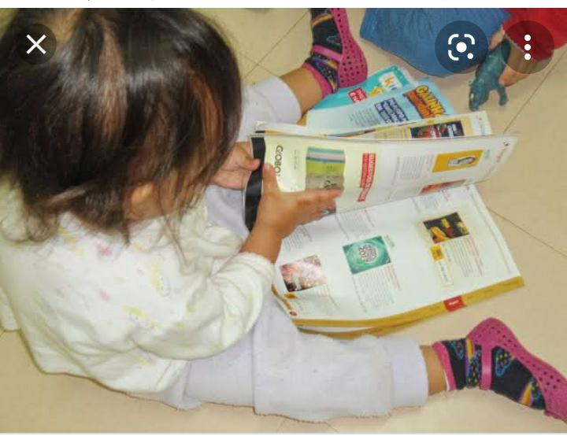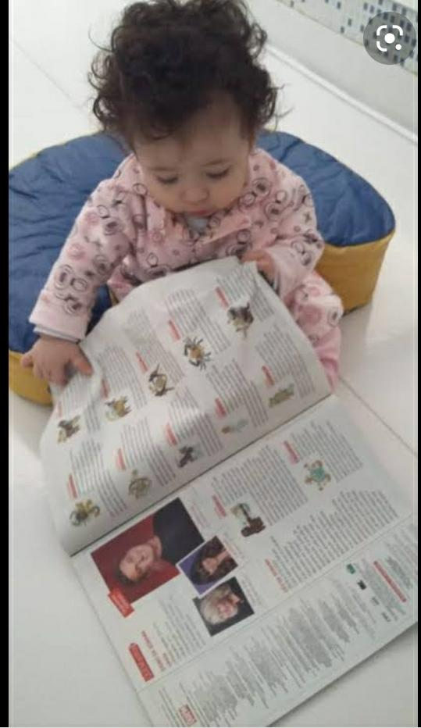 | *** BERÇÁRIO II-A  *Hora da atividade: Sequência Didática Álbum do Bebê – Meu livro preferido.  *Objetivo: Trabalhar a identidade e autonomia do bebê.  *Desenvolvimento:  Responda a atividade 14 do Álbum do Bebê –  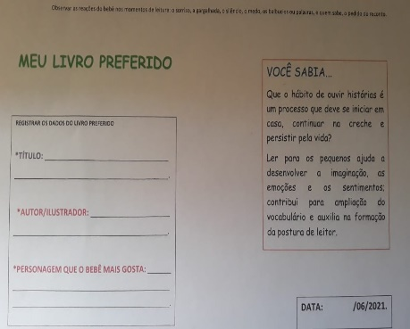 | *** BERÇÁRIO II-A  *Hora da atividade: Encontre o par do sapato– Brincadeira típica junina  Vídeo gravado pela professora Lídia – dando dicas de como realizar a atividade.  (O link será disponibilizado no grupo)  *Objetivo: Estimulo do raciocínio, linguagem verbal, interação com pessoas de diversas faixas etárias, ampliando o conhecimento de si e do outro.  *Materiais: pares de sapatos do bebê e das outras pessoas que moram na casa.  *Desenvolvimento: Separe os pares de sapato e mostre para o bebê (você pode incluir mais de um par de sapatos do bebê na brincadeira), diga de quem são ex: olha esse tênis é do papai, essa sapatilha é da mamãe, essa sandália é da irmã, essa chinela é do bebê (nome da criança) etc. Depois estenda o lençol de atividades e misture os sapatos. Depois convide o bebê para participar da atividade, olha é hora da atividade, hoje nós vamos encontrar os pares dos sapatos e descobrir de quem é. Pegue um pé de sapato aleatório e mostre para o bebê e pergunte de quem é, se ele não souber fale: essa sandália é da irmã, vamos achar o outro pé, estimule o bebê a ajudar a procurar. Quando vocês encontrarem o par, se a pessoa estiver em casa, entregue para o dono. Assim a atividade segue até terminar todos os pares. 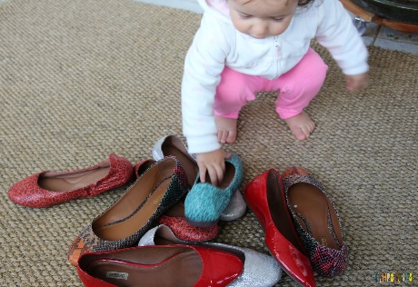 | *** BERÇÁRIO II-A  *Hora da história: Canta Passarinho (Jane Prado) -gravada pela professora Lídia –  (O link será disponibilizado no grupo)  *Objetivo: Demonstrar interesse ao ouvir a leitura de poemas, histórias cantadas, contadas ou lidas.  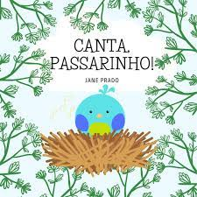 | *** BERÇÁRIO II-A  *Hora da música: Borboletinha – Galinha Pintadinha  https://www.youtube.com/watch?v=28iW_O5qWfU  (O link será disponibilizado no grupo)  *Objetivo: Reconhecer o próprio nome e de outras pessoas, reconhecer partes do corpo e aprender a nomear.  *Desenvolvimento: Coloque o vídeo e veja com o bebê, depois cante a música:  Borboletinha  Está na cozinha  Fazendo chocolate,  Para a (o) (nome do bebê)  Poti Poti, perna de pau  Olho de vidro  E nariz de pica pau.  Imite os gestos e estimule o bebê a fazer também. Depois cante a música com o nome das outras pessoas que moram na casa.
OBS: Não esqueçam de registrar os momentos com fotos ou pequenos vídeos e enviar para professora.

